L'OBSERVATORI DEL MERCAT DE TREBALL
AL DIA
MANCOMUNITAT PENEDÈS-GARRAF

Febrer 2008 Núm. 86

EVOLUCIÓ DE L'ATUR. COMARCA DE L'ALT PENEDÈS. ANY 2007-2008
ANY 2007-2008 | OCTUBRE | NOVEMBRE | DESEMBRE | GENER | FEBRER
Nombre aturats | 3.136 | 3.143 | 3.244 | 3.546 | 3.653

ATUR PER SEXE I EDAT
ALT PENEDÈS | < 25 ANYS |  | 25 - 34 ANYS |  | 35 - 44 ANYS |  | 45 - 54 ANYS |  | 55 I MÉS ANYS |  | TOTAL  FEBRER 2008 |  | TOTAL  GENER 2008
 | HOMES | DONES | HOMES | DONES | HOMES | DONES | HOMES | DONES | HOMES | DONES | HOMES | DONES | HOMES | DONES
AVINYONET DEL PENEDÈS | 6 | 3 | 1 | 8 | 3 | 8 | 3 | 2 | 6 | 2 | 19 | 23 | 21 | 25
LES CABANYES | - | - | - | 4 | 1 | 2 | 1 | 6 | 1 | - | 3 | 12 | 2 | 11
CASTELLET I LA GORNAL | 10 | 2 | 6 | 14 | 9 | 3 | 5 | 14 | 11 | 10 | 41 | 43 | 35 | 47
CASTELLVÍ DE LA MARCA | 1 | 4 | 10 | 7 | 4 | 6 | 5 | 3 | 5 | 2 | 25 | 22 | 20 | 23
FONT-RUBÍ | 1 | 2 | 2 | 9 | 3 | 5 | 3 | 2 | 3 | 6 | 12 | 24 | 12 | 24
GELIDA | 10 | 10 | 25 | 48 | 35 | 37 | 20 | 17 | 14 | 25 | 104 | 137 | 94 | 132
LA GRANADA | 4 | 2 | 4 | 6 | 5 | 8 | 5 | 4 | 3 | 6 | 21 | 26 | 17 | 23
MEDIONA | 5 | 3 | 15 | 16 | 12 | 12 | 5 | 5 | 6 | 6 | 43 | 42 | 39 | 44
OLÈRDOLA | 6 | 5 | 18 | 29 | 8 | 14 | 7 | 15 | 10 | 8 | 49 | 71 | 46 | 75
OLESA DE BONESVALLS | 2 | 1 | 3 | 18 | 2 | 6 | 1 | 8 | 4 | 7 | 12 | 40 | 17 | 37
PACS DEL PENEDÈS | 1 | 1 | 2 | 4 | 3 | 4 | 1 | 7 | 3 | 2 | 10 | 18 | 5 | 18
EL PLA DEL PENEDÈS | 3 | 2 | 6 | 2 | 6 | 3 | 1 | 3 | 1 | 3 | 17 | 13 | 14 | 12
PONTONS | 1 | - | 3 | 5 | 6 | 7 | 4 | 2 | 4 | 2 | 18 | 16 | 18 | 15
PUIGDÀLBER | 1 | 2 | 2 | 1 | - | 3 | 2 | 4 | - | 1 | 5 | 11 | 7 | 12
ST. CUGAT SESGAR. | - | 2 | 2 | 6 | 1 | 3 | 2 | 2 | 3 | 3 | 8 | 16 | 6 | 17
ST LLORENÇ D’HORTONS | 5 | 3 | 6 | 11 | 6 | 11 | 2 | 9 | 5 | 7 | 24 | 41 | 24 | 42
SANT MARTÍ SARROCA | 7 | 4 | 17 | 21 | 5 | 10 | 5 | 11 | 10 | 12 | 44 | 58 | 36 | 56
ST. PERE DE RIUDEBIT. | 3 | 5 | 12 | 14 | 4 | 7 | 2 | 8 | 7 | 15 | 28 | 49 | 27 | 49
ST. QUINTÍ MEDIONA | 7 | 1 | 10 | 11 | 9 | 11 | 11 | 14 | 3 | 7 | 40 | 44 | 35 | 47
ST. SADURNÍ D’ANOIA | 40 | 11 | 49 | 48 | 36 | 47 | 19 | 29 | 18 | 29 | 162 | 164 | 153 | 164
SANTA FE DEL PENEDÈS | 1 | - | 1 | 1 | 1 | 1 | 1 | 1 | - | - | 4 | 3 | 2 | 3
STA MARG. I ELS MONJOS | 28 | 14 | 46 | 51 | 33 | 37 | 16 | 34 | 9 | 25 | 132 | 161 | 125 | 149
SUBIRATS | 9 | 3 | 9 | 13 | 6 | 8 | 8 | 15 | 4 | 5 | 36 | 44 | 23 | 45
TORRELAVIT | 1 | - | 5 | 4 | 2 | 4 | 2 | 9 | 3 | 2 | 13 | 19 | 12 | 16
TORRELLES DE FOIX | 7 | 5 | 11 | 16 | 17 | 9 | 8 | 16 | 9 | 10 | 52 | 56 | 53 | 60
VILAFRANCA DEL PDÈS. | 112 | 67 | 234 | 252 | 196 | 198 | 89 | 169 | 94 | 143 | 725 | 829 | 728 | 799
VILOBÍ DEL PENEDÈS | - | 1 | 5 | 3 | 1 | 3 | - | 6 | 3 | 2 | 9 | 15 | 14 | 16
TOTAL COMARCA | 271 | 153 | 504 | 622 | 414 | 467 | 228 | 415 | 239 | 340 | 1.656 | 1.997 | 1.585 | 1.961
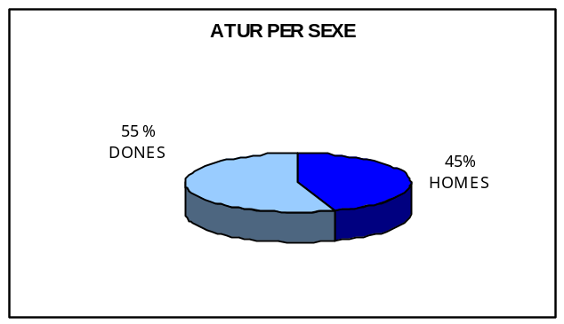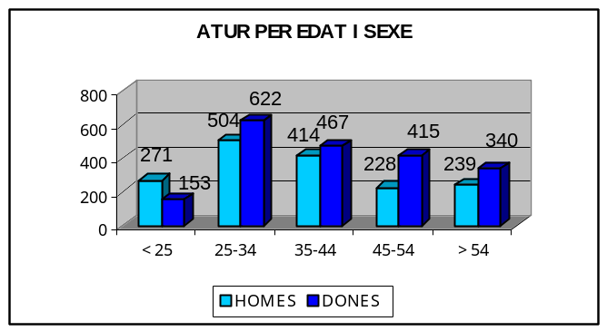

ATUR PER NIVELL ACADÈMIC I ACTIVITAT ECONÒMICA

ALT PENEDÈS | SENSE  ESTUDIS | ESTUDIS PRIMARIS INCOM. | ESTUDIS  PRIMARIS COM. | PROGR. FORM.  OCUP. | EDUCACIÓ GENERAL | TEC. I PROF. SUP. | UNIV.  1r CICLE | UNIV. 2n i 3r CICLE | ALTRES ESTUDIS POST-SEC. | TOTAL
AVINYONET DEL PENEDÈS | - | - | 7 | 3 | 28 | 3 | - | 1 | - | 42
LES CABANYES | - | 1 | 1 | 2 | 9 | - | 2 | - | - | 15
CASTELLET I LA GORNAL | - | 2 | 12 | 6 | 58 | 4 | 1 | 1 | - | 84
CASTELLVÍ DE LA MARCA | 1 | 1 | 5 | 4 | 32 | 2 | 1 | 1 | - | 47
FONT-RUBÍ | - | 2 | 2 | 5 | 22 | 3 | 1 | 1 | - | 36
GELIDA | 3 | 10 | 19 | 26 | 147 | 21 | 4 | 10 | 1 | 241
LA GRANADA | - | 2 | 8 | 5 | 29 | 1 | 1 | 1 | - | 47
MEDIONA | - | 3 | 5 | 12 | 53 | 4 | 4 | 4 | - | 85
OLÈRDOLA | - | 1 | 12 | 12 | 72 | 18 | 3 | 2 | - | 120
OLESA DE BONESVALLS | - | - | 8 | 6 | 28 | 6 | 4 | - | - | 52
PACS DEL PENEDÈS | - | - | 3 | 3 | 18 | 2 | 1 | 1 | - | 28
EL PLA DEL PENEDÈS | - | - | 7 | 3 | 19 | 1 | - | - | - | 30
PONTONS | - | 1 | 8 | 4 | 19 | 1 | 1 | - | - | 34
PUIGDÀLBER | - | - | 3 | 1 | 9 | 1 | - | 2 | - | 16
ST. CUGAT SESGAR. | - | - | 3 | 3 | 15 | 1 | 1 | 1 | - | 24
ST. LLORENÇ D’HORTONS | - | 3 | 7 | 9 | 37 | 6 | 2 | 1 | - | 65
SANT MARTÍ SARROCA | - | 3 | 8 | 10 | 74 | 5 | 1 | 1 | - | 102
ST. PERE DE RIUDEBITLLES | - | 1 | 9 | 6 | 54 | 5 | 2 | - | - | 77
ST. QUINTÍ MEDIONA | - | 4 | 13 | 9 | 53 | 2 | 1 | 1 | 1 | 84
ST. SADURNÍ D’ANOIA | - | 12 | 34 | 31 | 218 | 15 | 11 | 5 | - | 326
SANTA FE DEL PENEDÈS | - | - | - | 1 | 6 | - | - | - | - | 7
STA. MARG. I ELS MONJOS | - | 9 | 51 | 18 | 196 | 11 | 4 | 4 | - | 293
SUBIRATS | - | - | 11 | 11 | 50 | 4 | 3 | 1 | - | 80
TORRELAVIT | - | - | 6 | 1 | 20 | - | 2 | 2 | 1 | 32
TORRELLES DE FOIX | - | 8 | 7 | 5 | 83 | 3 | 1 | 1 | - | 108
VILAFRANCA DEL PENEDÈS | 2 | 74 | 265 | 130 | 935 | 72 | 31 | 45 | - | 1.554
VILOBÍ DEL PENEDÈS | - | - | 6 | 2 | 14 | - | 1 | 1 | - | 24
TOTAL COMARCA | 6 | 137 | 520 | 328 | 2.298 | 191 | 83 | 87 | 3 | 3.653

ALT PENEDÈS | AGRICULTURA |  | INDÚSTRIA |  | CONSTRUCCIÓ |  | SERVEIS |  | SENSE OCUP.  ANTERIOR |  | TOTAL
 | GENER 2008 | FEBRER 2008 | GENER 2008 | FEBRER 2008 | GENER 2008 | FEBRER 2008 | GENER 2008 | FEBRER 2008 | GENER 2008 | FEBRER 2008 | GENER 2008 | FEBRER 2008
AVINYONET DEL PENEDÈS | 3 | 1 | 14 | 12 | 1 | 2 | 27 | 26 | 1 | 1 | 46 | 42
LES CABANYES | - | 1 | 6 | 7 | - | - | 7 | 7 | - | - | 13 | 15
CASTELLET I LA GORNAL | - | - | 21 | 24 | 11 | 13 | 48 | 44 | 2 | 3 | 82 | 84
CASTELLVÍ DE LA MARCA | 2 | 4 | 13 | 14 | 5 | 5 | 21 | 22 | 2 | 2 | 43 | 47
FONT-RUBÍ | 3 | 2 | 8 | 8 | 4 | 5 | 17 | 18 | 4 | 3 | 36 | 36
GELIDA | 3 | 3 | 42 | 46 | 11 | 11 | 161 | 169 | 9 | 12 | 226 | 241
LA GRANADA | - | 1 | 14 | 16 | 3 | 2 | 21 | 25 | 2 | 3 | 40 | 47
MEDIONA | 1 | 1 | 19 | 21 | 4 | 6 | 58 | 55 | 1 | 2 | 83 | 85
OLÈRDOLA | 1 | 1 | 44 | 42 | 4 | 6 | 63 | 63 | 9 | 8 | 121 | 120
OLESA DE BONESVALLS | - | - | 16 | 13 | 6 | 7 | 29 | 29 | 3 | 3 | 54 | 52
PACS DEL PENEDÈS | - | - | 5 | 10 | 1 | 2 | 16 | 15 | 1 | 1 | 23 | 28
EL PLA DEL PENEDÈS | 1 | 2 | 7 | 8 | 2 | 2 | 14 | 17 | 2 | 1 | 26 | 30
PONTONS | 1 | 1 | 4 | 5 | 4 | 4 | 24 | 24 | - | - | 33 | 34
PUIGDÀLBER | - | - | 5 | 4 | 1 | 1 | 11 | 10 | 2 | 1 | 19 | 16
ST. CUGAT SESGAR. | 1 | 1 | 8 | 9 | 2 | 2 | 11 | 11 | 1 | 1 | 23 | 24
ST. LLORENÇ D’HORTONS | 1 | - | 15 | 13 | 2 | 2 | 47 | 50 | 1 | - | 66 | 65
SANT MARTÍ SARROCA | 3 | 3 | 33 | 36 | 7 | 9 | 45 | 51 | 4 | 3 | 92 | 102
ST. PERE DE RIUDEBIT. | 2 | 1 | 25 | 26 | 8 | 10 | 39 | 36 | 2 | 4 | 76 | 77
ST. QUINTÍ MEDIONA | 2 | 3 | 29 | 27 | 10 | 14 | 39 | 36 | 2 | 4 | 82 | 84
ST. SADURNÍ D’ANOIA | 11 | 10 | 112 | 119 | 26 | 28 | 147 | 149 | 21 | 20 | 317 | 326
SANTA FE DEL PENEDÈS | - | - | 2 | 3 | 1 | 1 | 2 | 3 | - | - | 5 | 7
STA. MARG. I ELS MONJOS | 9 | 8 | 91 | 94 | 32 | 30 | 124 | 140 | 18 | 21 | 274 | 293
SUBIRATS | - | - | 24 | 26 | 5 | 6 | 33 | 41 | 6 | 7 | 68 | 80
TORRELAVIT | 1 | 2 | 13 | 15 | 2 | 2 | 12 | 13 | - | - | 28 | 32
TORRELLES DE FOIX | 5 | 4 | 27 | 21 | 13 | 16 | 62 | 62 | 6 | 5 | 113 | 108
VILAFRANCA DEL PENEDÈS | 55 | 56 | 401 | 394 | 168 | 161 | 794 | 825 | 109 | 118 | 1.527 | 1.554
VILOBÍ DEL PENEDÈS | - | 1 | 9 | 7 | 5 | 2 | 14 | 14 | 2 | - | 30 | 24
TOTAL COMARCA | 105 | 106 | 1.007 | 1.020 | 338 | 349 | 1.886 | 1.955 | 210 | 223 | 3.546 | 3.653




NOMBRE D’EMPRESE

EVOLUCIÓ DEL NOMBRE D'AUTÒNOMS A LA COMARCA DE L'ALT PENEDÈS
(quart trimestre)

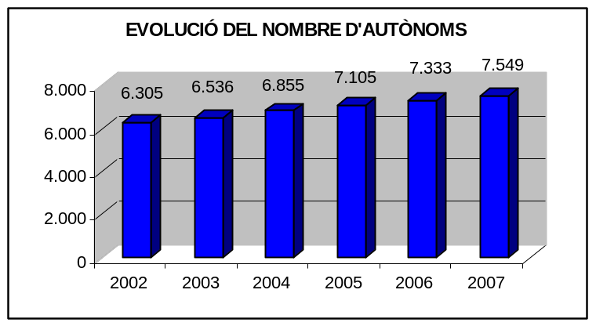

ALT PENEDÈS | 2002 | 2003 | 2004 | 2005 | 2006 | 2007
AVINYONET DEL PENEDÈS | 110 | 120 | 118 | 121 | 127 | 131
LES CABANYES | 54 | 56 | 58 | 62 | 64 | 69
CASTELLET I LA GORNAL | 86 | 97 | 105 | 114 | 131 | 145
CASTELLVÍ DE LA MARCA | 116 | 119 | 120 | 125 | 120 | 129
FONT-RUBÍ | 110 | 126 | 134 | 145 | 144 | 151
GELIDA | 329 | 347 | 377 | 404 | 416 | 416
LA GRANADA | 123 | 132 | 145 | 147 | 160 | 164
MEDIONA | 59 | 65 | 75 | 84 | 94 | 104
OLÈRDOLA | 195 | 200 | 226 | 235 | 244 | 252
OLESA DE BONESVALLS | 102 | 117 | 128 | 141 | 154 | 170
PACS DEL PENEDÈS | 67 | 69 | 71 | 81 | 81 | 84
EL PLA DEL PENEDÈS | 72 | 69 | 68 | 68 | 66 | 65
PONTONS | 31 | 34 | 34 | 31 | 34 | 37
PUIGDÀLBER | 30 | 29 | 34 | 35 | 37 | 36
SANT CUGAT SESGARRIGUES | 65 | 69 | 73 | 73 | 77 | 79
SANT LLORENÇ D’HORTONS | 132 | 137 | 141 | 151 | 161 | 171
SANT MARTÍ SARROCA | 215 | 225 | 236 | 253 | 265 | 273
SANT PERE DE RIUDEBITLLES | 231 | 243 | 233 | 234 | 230 | 220
SANT QUINTÍ MEDIONA | 193 | 195 | 196 | 193 | 204 | 189
SANT SADURNÍ D’ANOIA | 745 | 761 | 780 | 788 | 795 | 835
SANTA FE DEL PENEDÈS | 24 | 28 | 28 | 33 | 36 | 37
SANTA MARG. I ELS MONJOS | 324 | 334 | 348 | 369 | 394 | 423
SUBIRATS | 254 | 263 | 285 | 286 | 302 | 307
TORRELAVIT | 103 | 105 | 110 | 114 | 116 | 114
TORRELLES DE FOIX | 119 | 118 | 139 | 156 | 158 | 166
VILAFRANCA DEL PENEDÈS | 2.339 | 2.396 | 2.503 | 2.570 | 2.633 | 2.682
VILOBÍ DEL PENEDÈS | 77 | 82 | 90 | 92 | 90 | 100
TOTAL COMARCA | 6.305 | 6.536 | 6.855 | 7.105 | 7.333 | 7.549

NOMBRE D'AUTÒNOMS PER ACTIVITATS ECONÒMIQUES (quart trimestre)
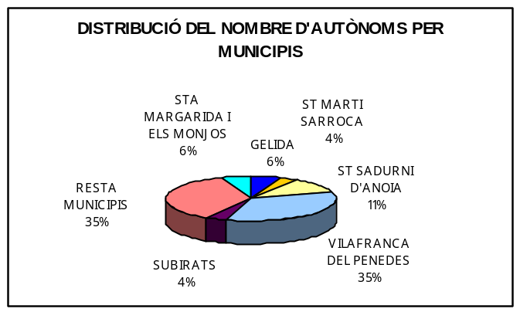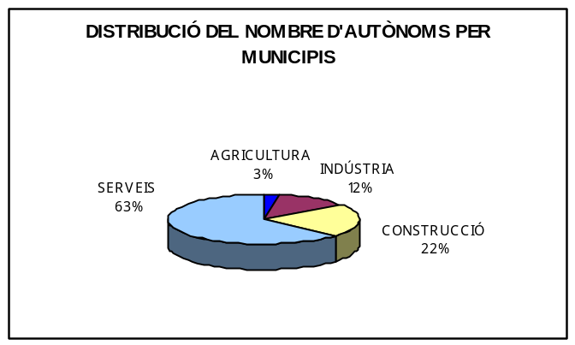

ALT PENEDÈS | AGRICULTURA | INDÚSTRIA | CONSTRUCCIÓ | SERVEIS | TOTAL
AVINYONET DEL PENEDÈS | 7 | 20 | 33 | 71 | 131
LES CABANYES | 3 | 8 | 13 | 45 | 69
CASTELLET I LA GORNAL | 6 | 12 | 44 | 83 | 145
CASTELLVÍ DE LA MARCA | 11 | 22 | 32 | 64 | 129
FONT-RUBÍ | 12 | 27 | 48 | 64 | 151
GELIDA | 4 | 64 | 77 | 271 | 416
LA GRANADA | 2 | 25 | 34 | 103 | 164
MEDIONA | 5 | 6 | 34 | 59 | 104
OLÈRDOLA | 6 | 33 | 53 | 160 | 252
OLESA DE BONESVALLS | 1 | 10 | 65 | 94 | 170
PACS DEL PENEDÈS | - | 15 | 15 | 54 | 84
EL PLA DEL PENEDÈS | 4 | 8 | 15 | 38 | 65
PONTONS | - | 5 | 12 | 20 | 37
PUIGDÀLBER | - | 4 | 5 | 27 | 36
SANT CUGAT SESGARRIGUES | 1 | 15 | 20 | 43 | 79
SANT LLORENÇ D’HORTONS | 15 | 16 | 37 | 103 | 171
SANT MARTÍ SARROCA | 18 | 32 | 65 | 158 | 273
SANT PERE DE RIUDEBITLLES | 3 | 35 | 50 | 132 | 220
SANT QUINTÍ MEDIONA | 2 | 30 | 56 | 101 | 189
SANT SADURNÍ D’ANOIA | 23 | 124 | 131 | 557 | 835
SANTA FE DEL PENEDÈS | 2 | 1 | 12 | 22 | 37
SANTA MARG. I ELS MONJJOS | 8 | 27 | 117 | 271 | 423
SUBIRATS | 19 | 36 | 67 | 185 | 307
TORRELAVIT | 3 | 21 | 20 | 70 | 114
TORRELLES DE FOIX | 9 | 13 | 56 | 88 | 166
VILAFRANCA DEL PENEDÈS | 38 | 276 | 509 | 1.859 | 2.682
VILOBÍ DEL PENEDÈS | 6 | 15 | 26 | 53 | 100
TOTAL COMARCA | 208 | 900 | 1.646 | 4.795 | 7.549
FONT: Xarxa d'Observatoris Locals del Mercat de Treball de la Diputació de Barcelona a partir de les dades del Dpt.
de Treball de la Generalitat de Catalunya

NOMBRE D’EMPRESE

